Resource: unfoldingWord® Open Bible Stories
unfoldingWord® Open Bible Stories © 2022 unfoldingWord. Released under CC BY-SA 4.0 license. unfoldingWord® Open Bible Stories has been adapted in the following languages: Tok Pisin, Arabic (عربي), French (Français), Hindi (हिंदी), Indonesian (Bahasa Indonesia), Portuguese (Português), Russian (Русский), Spanish (Español), Swahili (Kiswahili), and Simplified Chinese (简体中文) from unfoldingWord® Open Bible Stories © 2022 unfoldingWord. Released under CC BY-SA 4.0 license by Mission Mutual

unfoldingWord® Open Bible Stories

23. येशूको जन्म
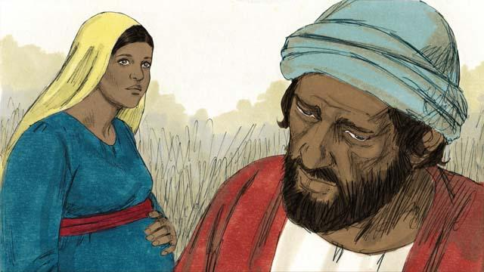
योसेफ नाउँ भएका एकजना धर्मी मानिससँग मरियमको मगनी भएको थियो । जब मरियम गर्भवती भएको उनले थाहा पाए, उनको गर्वमा भएको बालक आफ्नो होइन भन्‍ने कुरा उनलाई थाहा थियो । योसेफ मरियमलाई शर्ममा पार्न चाहदैनथे, त्यसैले उनले गुप्त रूपमा मरियमलाई त्याग्‍ने योजना बनाए । तर उनले त्यसो गर्नुभन्दा अघि, उनको सपनामा एक स्वर्गदूत उनीकहाँ आए । ​
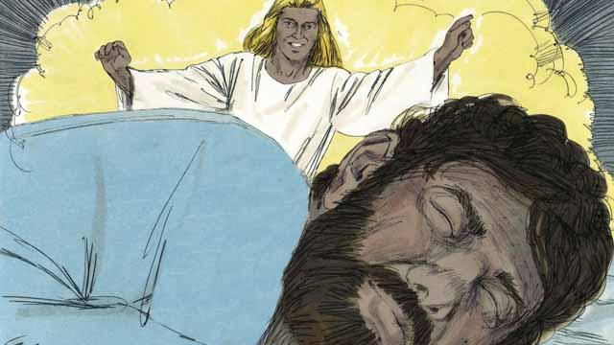
उनलाई स्वर्गदूतले भने, “योसेफ, मरियमलाई आफ्नी पत्‍नीको रूपमा स्वीकार्न नडराऊ । किनभने उनीभित्र भएको बालक पवित्र-आत्माबाट आउनुभएको हो । उनीले एक छोरा जन्माउनेछिन् । उहाँको नाउँ येशू राख्‍नु (जसको अर्थ हो, ‘याहोवेले बचाउनुहुन्छ’), किनकि उहाँले मानिसहरूलाई तिनीहरूका पापदेखि बचाउनुहुनेछ ।”
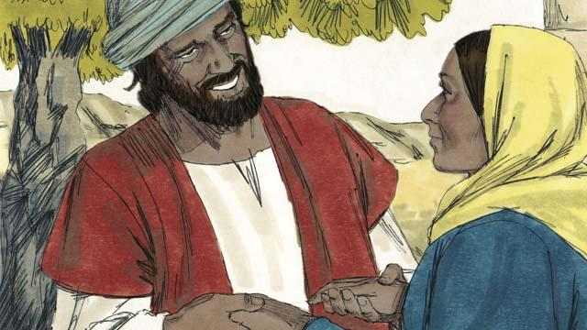
त्यसैले योसेफले मरियमसँग विवाह गरे र उनलाई आफ्नी पत्‍नीको रूपमा आफ्नो घरमा लगे, तर बालकको जन्म नभएसम्म योसेफ मरियमसँग सुतेनन् ।
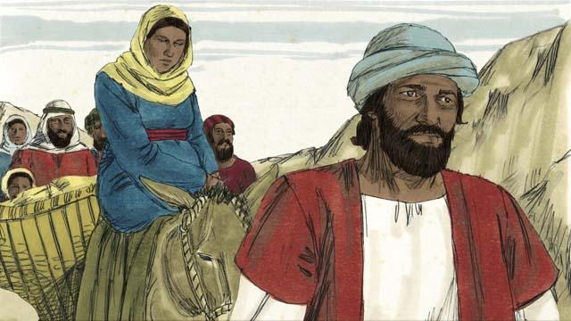
मरियमको बच्चा जन्माउने समय नजिक आएकेै बेला, रोमी सरकारले सबैजनालाई जनगणनाको निम्ति आफ्ना पुर्खाहरू बसेको शहरमा जाने आदेश जारी गर्‍यो । योसेफ र मरियमले उनीहरू बसेको ठाउँ नासरतदेखि बेथलेहेमसम्मको लामो यात्रा गर्नुपर्ने थियो, किनभने उनीहरूका पुर्खा दाऊदको शहर बेथलेहेम थियो ।
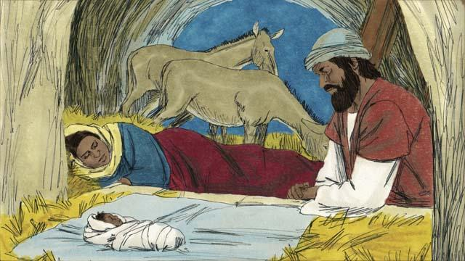
जब उनीहरू बेथलेहेममा आइपुगे, त्यहाँ बस्‍नको निम्ति कुनै ठाँउ थिएन । उनीहरूले भेट्टाउन सकेको एउटैमात्र ठाउँ गाईवस्तुहरूको गोठ थियो । बालक त्यहिँ जन्मियो र मरियमले उनलाई डुँडमा राखिन् , किनभने बालकलाई राख्‍न उनीहरूसँग कुनै ठाउँ थिएन । उनीहरूले बालकको नाउँ ‘येशू’ राखे ।
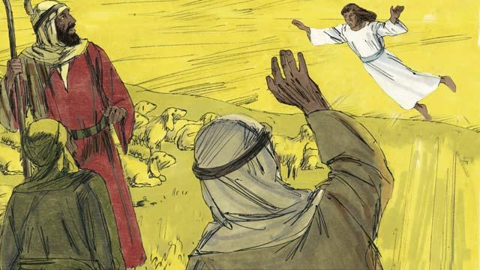
त्यस रात, नजिकैको खेतमा केही गोठालाहरू आफ्ना गोठको रखवाली गर्दै थिए । अचानक, चम्किरहेका एकजना स्वर्गदूत तिनीहरूकहाँ देखा परे, र यो देखेर तिनीहरू डराए । स्वर्गदूतले भने, “नडराओ, किनभने मसँग तिमीहरूका निम्ति केही खुशीका समाचारहरू छन् । तिमीहरूका मसिह बेथलेहेममा जन्मिनुभएको छ
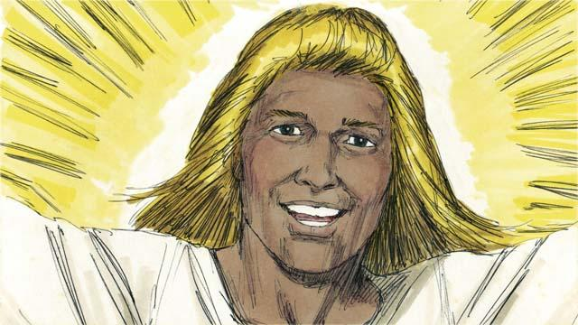
“बालकलाई खोज्‍न जाओ, र तिमीहरूले उहाँलाई कपडामा बेरिएको र डुँडमा सुतिरहेको भेट्टउनेछौँ ।” अचानक, आकाशहरू परमेश्‍वरको प्रशंसा गरिरहेका स्वर्गदूहरूद्वारा यसो भन्दै भरियो “सर्वोच्चमा परमेश्‍वरलाई महिमा, र पृथ्वीमा जुन मानिसहरूसँग उहाँ प्रसन्‍न हुनुहुन्छ, तिनीहरूलाई शान्ति
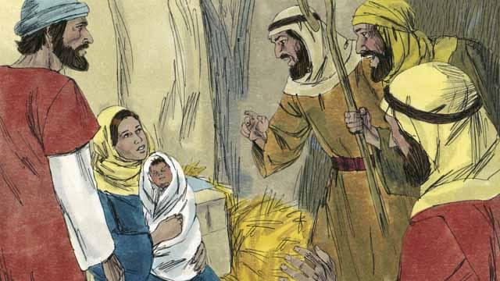
केही छिनपछि, गोठालाहरू येशू जन्मिनु भएको ठाउँमा आइपुगे र स्वर्गदूतले भनेजस्तै उहाँलाई डुँडमा सुतिरहेको भेट्टाए । उनीहरू अति उत्साहित थिए । मरियम पनि धेरै खुशी थिइन् । गोठालाहरू, उनीहरूले देखे-सुनेका सबै कुराहरूको निम्ति परमेश्‍वरलाई प्रशंसा चढाउँदै आफ्ना भेडाहरू भएको खेतमा फर्के ।
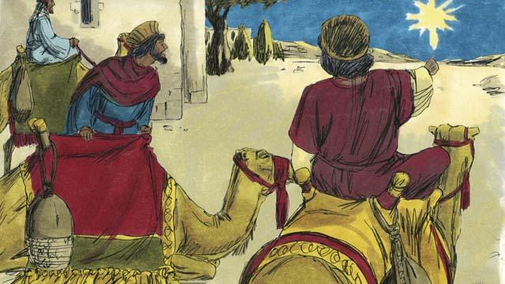
केही समयपछि, टाढा पूर्वका ज्ञानी मानिसहरूले आकाशमा अनौठो तारा देखे । त्यसको अर्थ यहूदीहरूका एकजना नयाँ राजाको जन्म भएछ भनी उनीहरूले थाहा गरे । त्यसैले त्यस राजालाई हेर्नको निम्ति उनीहरूले लामो यात्रा गरे । उनीहरू बेथलेहेममा आए अनि येशू र उहाँका आमा-बुबा बसिरहनुभएको ठाउँ पत्ता लगाए ।
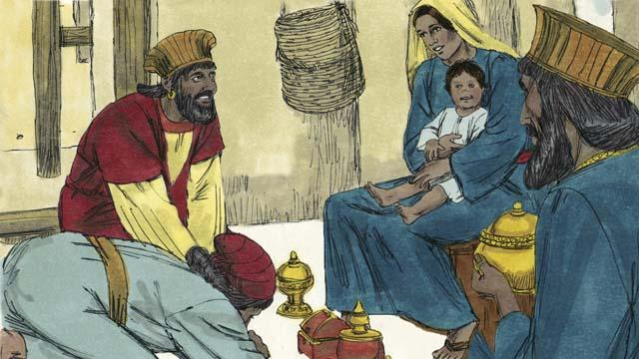
जब ती ज्ञानी मानिसहरूले येशूलाई उहाँकी आमासँग देखे, उनीहरूले घोप्टो परी दण्डवत गरे र उहाँको आराधना गरे । उनीहरूले येशूलाई बहुमूल्य उपहारहरू चढाए । त्यसपछि उनीहरू आ-आफ्ना घर फर्के ।
बाइबलको कथा: मत्ती १; लूका २ बाट

